4 марта 2014 г. в Государственном русском драматическом театре имени Бестужева состоялось торжественное открытие нового творческого проекта «Советский район - территория добра». Учащиеся 6-х классов нашей школы совместно с учениками других школ города стали первыми гостями этого проекта. Ребята посмотрели спектакль « Театр – для всех», в который входит семь небольших пьес, написанных учащимися инклюзивной школы №4. Данный проект создан для того, чтобы помочь детям, оказавшимся в трудной жизненной ситуации, детям с инвалидностью, творчески одаренных детей. В конце спектакля каждый ребенок смог выразить свое отношение и оценить данные пьесы.
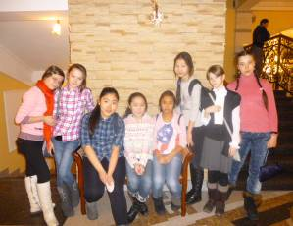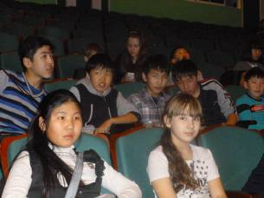

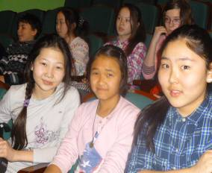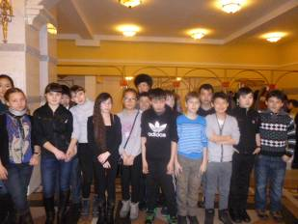
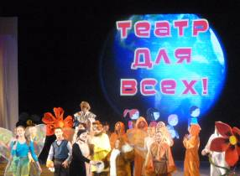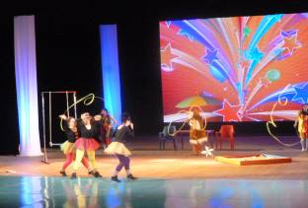
Замечательно провели время! Спасибо детям, написавшим эти пьесы. Молодцы!

